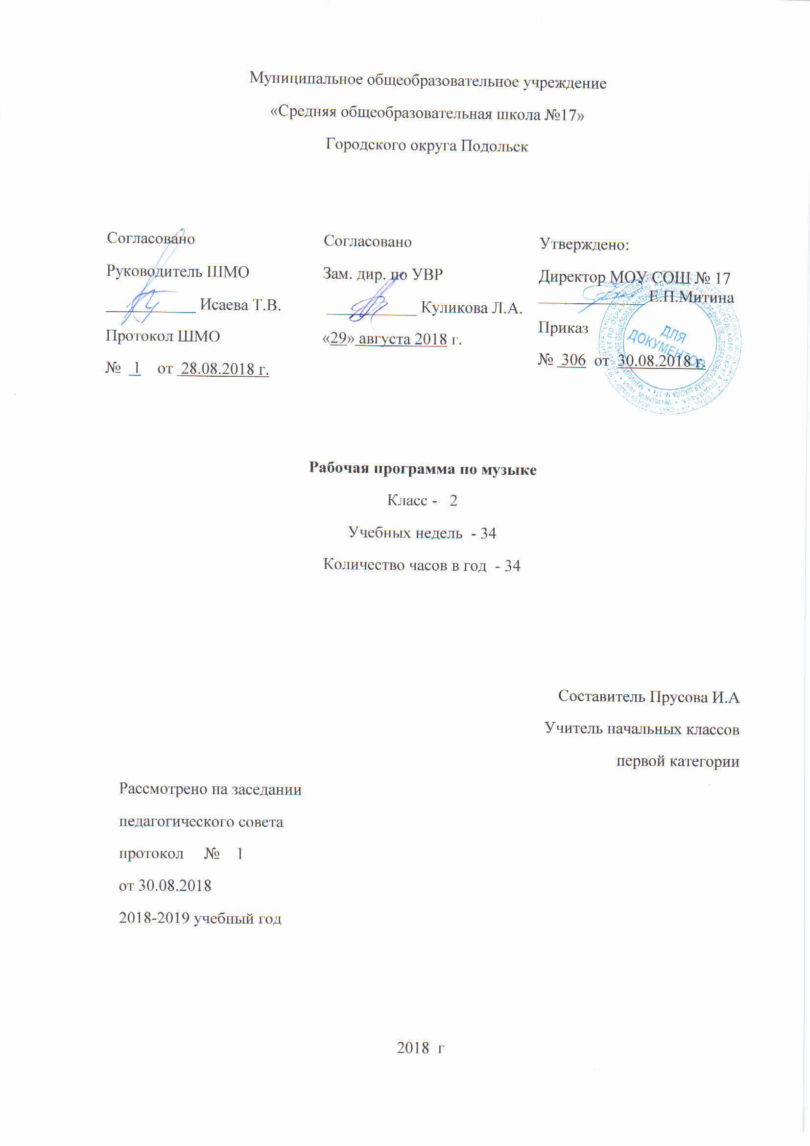
Аннотация

Рабочая программа по музыке разработана в соответствии с требованиями Федерального государственного образовательного стандарта и примерных образовательных программ.
Программа составлена на основе авторской программы Усачёвой В.О., ШколярЛ.В., Школяр В.АДля реализации программы используется учебник: Музыка : 2 класс: учебник для учащихся общеобразовательных организаций/В.О. Усачёва, Л.В. Школяр– 4-е изд.,испр. и доп. – М.: Вентана-Граф 2016.- ил.
ISBN 978-5-360-05151-0 ФГОС.
На изучение программы отводится 1часа в неделю, всего 34 часа в год.

Формирование универсальных учебных действий.
Личностные результаты:
Формирование основ гражданской идентичности, чувства гордости за свою Родину, осознание своей этнической и национальной принадлежности.
Формирование основ национальных ценностей российского общества.
Формирование целостного, социально ориентированного взгляда на мир в его ограниченном единстве и разнообразии природы, народов, культур и религий.
Формирование уважительного отношения к истории и культуре других народов.
Развитие мотивов учебной деятельности формирование личностного смысла учения.
Формирование эстетических потребностей, ценностей и чувств.
Развитие навыков сотрудничества со взрослыми и сверстниками в разных социальных ситуациях, умения избегать конфликтов.
Развитие этических чувств, доброжелательности и эмоционально-нравственной отзывчивости, понимания и сопереживания чувствам других людей.
Наличие мотивации к творческому труду, работе на результат, бережному отношению к материальным и духовным ценностям.

Предметные результаты:
Сформированность первоначальных представлений о роли музыки в жизни человека, его духовно-нравственном развитии
Сформированность основ музыкальной культуры, в том числе на материале музыкальной культуры родного края, развитие художественного вкуса и интереса к музыкальному искусству и музыкальной деятельности.
Умение воспринимать музыку и выражать своё отношение к музыкальному произведению.
Использование музыкальных образов при создании театрализованных и музыкально-пластических композиций, исполнении вокально-хоровых произведений, в импровизации.

Метапредметные результаты:
Овладение способностью принимать и сохранять цели и задачи учебной деятельности.
Освоение способов решения проблем творческого и поискового характера.
Формирование умения планировать, контролировать и оценивать учебные действия в соответствии с поставленной задачей и условиями её реализации; определять наиболее эффективные способы решения.
Формирование умения понимать причины успеха / неуспеха учебной деятельности и способности конструктивно действовать в ситуациях неуспеха.
Освоение начальных форм познавательной и личностной рефлексии.
Использование знаково-символических средств представления информации для создания моделей изучаемых объектов и процессов, схем решения учебных и практических задач.
Активное использование речевых средств и средств ИКТ для решения коммуникативных и познавательных задач.
Использование различных способов поиска, сбора, обработки, анализа, организации, передачи и интерпретации информации в соответствии с коммуникативными и познавательными задачами и технологиями учебного предмета «Музыка».
Овладение навыками смыслового чтения текстов различных стилей и жанров в соответствии с целями и задачами.
Осознанно строить речевое высказывание в соответствии с задачами коммуникации и составлять тексты в устной и письменной формах.
Овладение логическими действиями сравнения, анализа, синтеза, обобщения, классификации по родовым признакам, установления аналогий и причинно-следственных связей, построение рассуждений, отнесения к известным понятиям.
Готовность слушать собеседника и вести диалог; признавать возможность существования различных точек зрения и права каждого иметь свою; излагать свой мнение и аргументировать свою точку зрения и оценку событий.
Определение общей цели и путей её достижения; договариваться о распределении функций и ролей в совместной деятельности; осуществлять взаимоконтроль в совместной деятельности, адекватно оценивать собственное поведение и поведение окружающих.
Готовность конструктивно разрешать конфликты посредством компромисса и сотрудничества.
Овладение начальными сведениями о сущности и особенностях объектов, процессов и явлений действительности в соответствии с содержанием предмета «Музыка».
Овладение базовыми предметными и межпредметными понятиями, отражающими существенные связи и отношения между объектами и процессами.
Умение работать в материальной и информационной среде начального общего образования.

К концу обучения во 2 классе:
Ученик научится:
-Проявлять устойчивый интерес к музыке;
-Проявлять готовность «исследовать» композиторский замысел в процессе восприятия интонационного богатства музыкального произведения;
-Приобретать навыки слушательской культуры;
-Раскрывать природу музыкального искусства как результата творческой деятельности человека;
- Овладевать интонационно-образным языком музыки на основе складывающегося опыта творческой деятельности и взаимосвязей между различными видами искусства.
Ученик может научиться:
-Самостоятельнорешать учебные и практические задачи:
-Определять жанровые признаки;
-Характеризовать интонации по эмоционально-образному строю — лирические, драматические, трагические, комические, возвышенные, героические и др.;
называть запомнившиеся формы музыки;
-Определять автора и название музыкального произведения по характерным интонациям (например, Бетховен- Пятая симфония, Григ — «Пер Гюнт», Чайковский — Четвертая симфония) и напеть, продирижировать главные мотивы мелодии;
-Делиться своими впечатлениями о музыке и выражать их в рисунках, игре на инструментах, пением, танцевальным движением;
-Проявлять готовность к самостоятельным творческим пробам (поиск своей музыкальной интонации к поэтическому тексту, образной ситуации, к характеристике персонажа, создание элементарного аккомпанемента и пр.).
-Следить за ходом музыкально-смыслового развития музыки.
-Самостоятельно знакомиться с композитором до слушания

В соответствии с учебным планом предмет «Музыка» изучается во2 классе по одному часу в неделю. Общий объём учебного времени составляет 34 часа.

Содержание темучебного предмета
Раздел 1. «Всеобщее в жизни и в музыке» (8 часов)
Содержание:
Музыкальные образы родного края. Песенность - как отличительная черта русской
музыки. Песня. Танцевальность. Маршевость. Мелодия и аккомпанемент. Мелодия.
знакомство детей с особенностями русской музыкальной культуры,
обобщение и систематизация уже имеющегося музыкального опыта,
формирование общечеловеческих нравственных ценностей,
эстетическое развитие
воспитание патриотизма.
Раздел 2. «Музыка - искусство интонируемого смысла» (10 часов)
Содержание:
Мир ребенка в музыкальных интонациях, образах. Детские пьесы С. Прокофьева,
П. Чайковского. Музыкальный инструмент: фортепиано.
Знакомство детей с творчеством русских композиторов П. Чайковского и С. Прокофьева.
обобщение и систематизация уже имеющегося музыкального опыта,
формирование общечеловеческих нравственных ценностей,
эстетическое развитие

Раздел 3. «Жизнь художественного образа. Тема и развитие»(10 часов)
Содержание: тема-единство жизненного содержания и его интонационного воплощения
знакомство детей с духовными традициями России,
формирование общечеловеческих нравственных ценностей,
эстетическое развитие,
воспитание бережного отношения к духовному наследию Родины.
Раздел 4. «Развитие как становление художественной формы» (6 часов)
Содержание:
Формы музыки – двухчастная, трехчастная, рондо, вариации.
Построение музыки как процесс закономерной организации всего комплекса музыкальных средств для выражения содержания.
знакомить детей с формами музыки,
формирование общечеловеческих нравственных ценностей,
эстетическое развитие,
воспитание бережного отношения к истории Родины.

Содержание программного материала
№ п/п | Раздел программы | Количество часов
1. | Всеобщее в жизни и музыке | 8
2. | Музыка — искусство интонируемого смысла | 10
3. | «Тема» и «развитие» — жизнь художественного образа | 10
4. | Развитие как становление художественной формы | 6
 | Итого | 34

Календарно-тематическое планирование
№ п/п | № урока в разделе | Тема урока / раздел программы | сроки
 |  |  | Планируемые | Корректировка
1 четверть
Раздел 1. Всеобщее в жизни и музыке (8 часов)
1. | 1. | Всеобщее в жизни и в музыке. | 03.09-07-09
2. | 2. | Песенность, танцевальность, маршевость. | 10.09-14.09
3-4. | 3-4. | Раскрытие в музыке внутреннего мира человека. | 17.09-21.09
5. | 5. | Раскрытие в музыке внутреннего мира человека. | 24.09-28.09
6. | 6. | Всеобщее в жизни и в музыке . | 01.10-05.10
7. | 7. | Тест-викторина по теме «Всеобщее в жизни и в музыке». | 08.10-12.10
8. | 8. | Урок – концерт. | 15.10-19.10
2 четверть
Раздел 2. Музыка — искусство интонируемого смысла
(10 часов)
9. | 1. | Музыка – искусство интонируемого смысла. | 06.11-09.11
10. | 2. | Интонация. | 12.11-16.11
11. | 3. | О чём говорит и что выражает музыка? | 19.11-23.11
12. | 4. | Изобразительность в музыке. | 26.11-30.11
13. | 5. | Интонация. | 03.12-07.12
14. | 6. | О чём говорит и что выражает музыка? | 10.12-14.12
15. | 7. | Музыка – искусство интонируемого смысла. | 17.12-21.12
16. | 8. | О чем говорит, что выражает, что изображает музыка? | 24.12-28.12
3 четверть
17. | 9. | Тест-викторина по теме «Интонация» | 14.01-18.01
18. | 10. | Урок - концерт. | 28.01-01.02
Раздел 3. «Тема» и «развитие» — жизнь художественного образа (10 часов)
19. | 1. | «Тема» и «развитие» — жизнь художественного образа | 04.02-08.02
20. | 2. | «Живая» музыка. | 11.02-15.02
21. | 3. | Музыкальная речь. | 18.02-22.02
22. | 4. | Всё растёт, всё изменяется. | 25.02-01.03
23. | 5. | Развитие в музыке. | 04.03-08.03
24-25. | 6-7. | «Тема» и «развитие» — жизнь художественного образа. | 11.03-15.03
26. | 8. | Итоговый урок- викторина по теме «Развитие в музыке». | 18.03-22.03
4 четверть
27. | 9. | «Тема» и «развитие» — жизнь художественного образа. | 01.04-05.04
28. | 10. | Урок- концерт. | 08.04-12.04
Раздел 4. Развитие как становление художественной
формы (6 часов)
29. | 1. | Развитие в музыке. | 15.04-19.04
30. | 2. | Простые музыкальные формы. | 22.04-26.04
31. | 3. | Форма вариаций и рондо в музыке. | 29.04-03.05
32. | 4. | Итоговый тест по теме «Развитие как становление художественной формы». | 06.05-10.05
33. | 5. | Подготовка к уроку-концерту. | 13.05-17.05
34. | 6. | Урок- концерт. | 20.05-24.05

